**KARTA PRACY 1**

K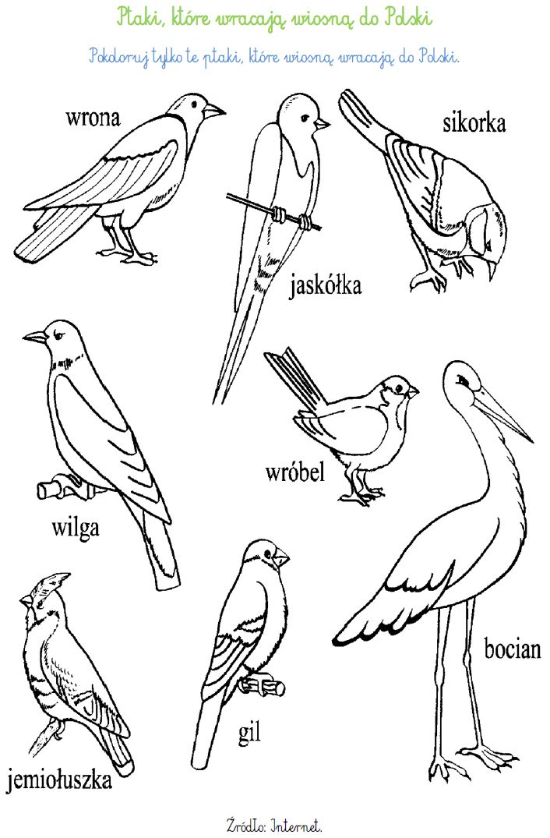ARTA

HHHHHHHH

K**KARTA PRACY 3**

**Odszyfruj zakodowane działanie i zapisz w wyznaczonych miejscach. Kod znajdziesz w tabelce poniżej.**

|  |  |  |  |  |  |  |  |  |
| --- | --- | --- | --- | --- | --- | --- | --- | --- |
| **Znalezione obrazy dla zapytania: malowanka zonkil**  **11111111** | **Znalezione obrazy dla zapytania: bocian malowanka**  **22** | **Znalezione obrazy dla zapytania: żaba malowanka** | **Znalezione obrazy dla zapytania: krokus kolorowanka** | **Znalezione obrazy dla zapytania: przebisnieg kolorowanka** | **Znalezione obrazy dla zapytania: bazie kolorowanka** | **Znalezione obrazy dla zapytania: jaskółka kolorowanka** | **Znalezione obrazy dla zapytania: słowik kolorowanka** | **Znalezione obrazy dla zapytania: sasanki kolorowanka** |

**11**

**6**

**5**

**8**

**7**

**9**

**2**

**3**

**4**

**1**

**``````111a`**

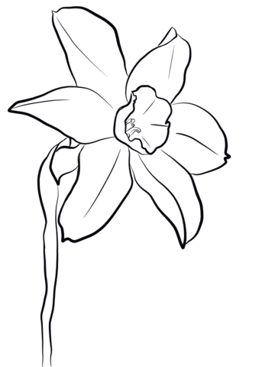 **+ 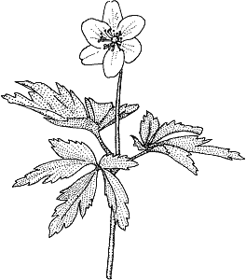 =**

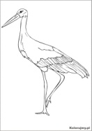 **+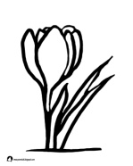 =**

**1aa**

  

  

  

  

 

  

 

 

   

  

  

  